Перечень индивидуальных образовательных достижений
Соколенко Ирина Витальевна
№ п/п | Вид образовательных достижений | Описание индивидуальных образовательных достижений | Подтверждение уровня (факта) индивидуальных образовательных достижений | Самооценка образовательных достижений (индекс ИОД) | Примечания
1 | 2 | 3 | 4 | 5 | 6
Достижения в освоении основной образовательной программы
(образовательная активность)
1 | Уровень успеваемости за весь период обучения | Сдача экзаменационной сессии за 1 семестр | Ведомость промежуточной аттестации ПА-1 | СБу =4 балла | СБу=20/5=4 балла, где  20– сумма оценок за экзамены, курсовые работы, практики, итоговый экзамен и защиту ВКР;  5 - количество оценок за экзамены, курсовые работы, практики, итоговый экзамен, защиту ВКР
2 | Уровень успеваемости за 2 семестр 1 курса | Сдача экзаменационной сессии за 2 семестр | Ведомость промежуточной аттестации ПА-1 | СБу =4,2 балла | СБу=25/6=4,6 балла, где  25– сумма оценок за экзамены, курсовые работы, практики, итоговый экзамен и защиту ВКР;  6 - количество оценок за экзамены, курсовые работы, практики, итоговый экзамен, защиту ВКР
3 | Уровень успеваемости за 3 семестр 2 курса | Сдача экзаменационной сессии за 3 семестр | Ведомость промежуточной аттестации ПА-1 | СБу =4,3 балла | СБу=26/6=4,3 балла, где  26– сумма оценок за экзамены, курсовые работы, практики, итоговый экзамен и защиту ВКР;  6 - количество оценок за экзамены, курсовые работы, практики, итоговый экзамен, защиту ВКР
 | Индекс ИОД по освоению основной образовательной программы |  |  | 12,5
Достижения в общественной жизни
(социальная активность)
1 | Принимал участие в турнире на призы генерал-майора в отставке Н.П. Качаева | Участвовал в соревнованиях по КСУ |  | 0,5 балла
2 | Выступал на концерте, посвященном Дню Матери | Участвовала в танце |  | 0,5 балла
3 | Принимал участие в соревнованиях по настольному теннису | Участник команды | Заявка прилагается | 0,5 балла | Приложение №1
4 | Принимала участие в выставке-конкурсе «Дары осени» | Участие в выставке-конкурсе «Дары осени» | Заявка прилагается | 0,5 балла | Приложение №2
5 | Принимала участие в концерте посвящённому дню работника УИС | Участие в концерте посвящённому дню работника УИС | Заявка прилагается | 0,5 балла | Приложение №3
6 | Принимал участие в соревнованиях по марш-броску в составе подразделения в летнее время в рамках спартакиады ФКОУ ВО Кузбасский институт ФСИН России в 2017-2018 учебном году на 8 октября 2017г. | Участник соревнований по марш-броску в составе подразделения в летнее время в рамках спартакиады ФКОУ ВО Кузбасский институт ФСИН России | Заявка прилагается | 0,5 балла | Приложение №4
7 | Принимала участие в турнире памяти генерал-майора Качаева Н.П Кузбасский институт ФСИН России | Участвовал в турнире памяти генерал-майора Качаева Н.П | Заявка прилагается | 0,5 балла | Приложение №5
8 | Принимала участие в межвузовской научно-практической конференции «История Великой Победы» | Участница межвузовской научно-практической конференции «История Великой Победы», награждена дипломом 3 степени |  | 1 балл | Приложение № 6
9 | Награждена Почётной грамотой за высокое творческое мастерство, активное участие в культурно-массовой работе, проведении торжественного мероприятия, посвященного Дню работника УИС. | Участник концерта, посвященного Дню Работника УИС. |  | 0,5 балла | Приложение № 7
10 | Принимала участие в танце на конкурсной основе «День России-2018» | Участвовала в постановке и исполнении танца |  | 0,5 балла
 | Индекс ИОД в общественной жизни |  |  | 6,5
 | Итого суммарный индекс ИОД за весь период обучения |  |  | 19

Приложение №1

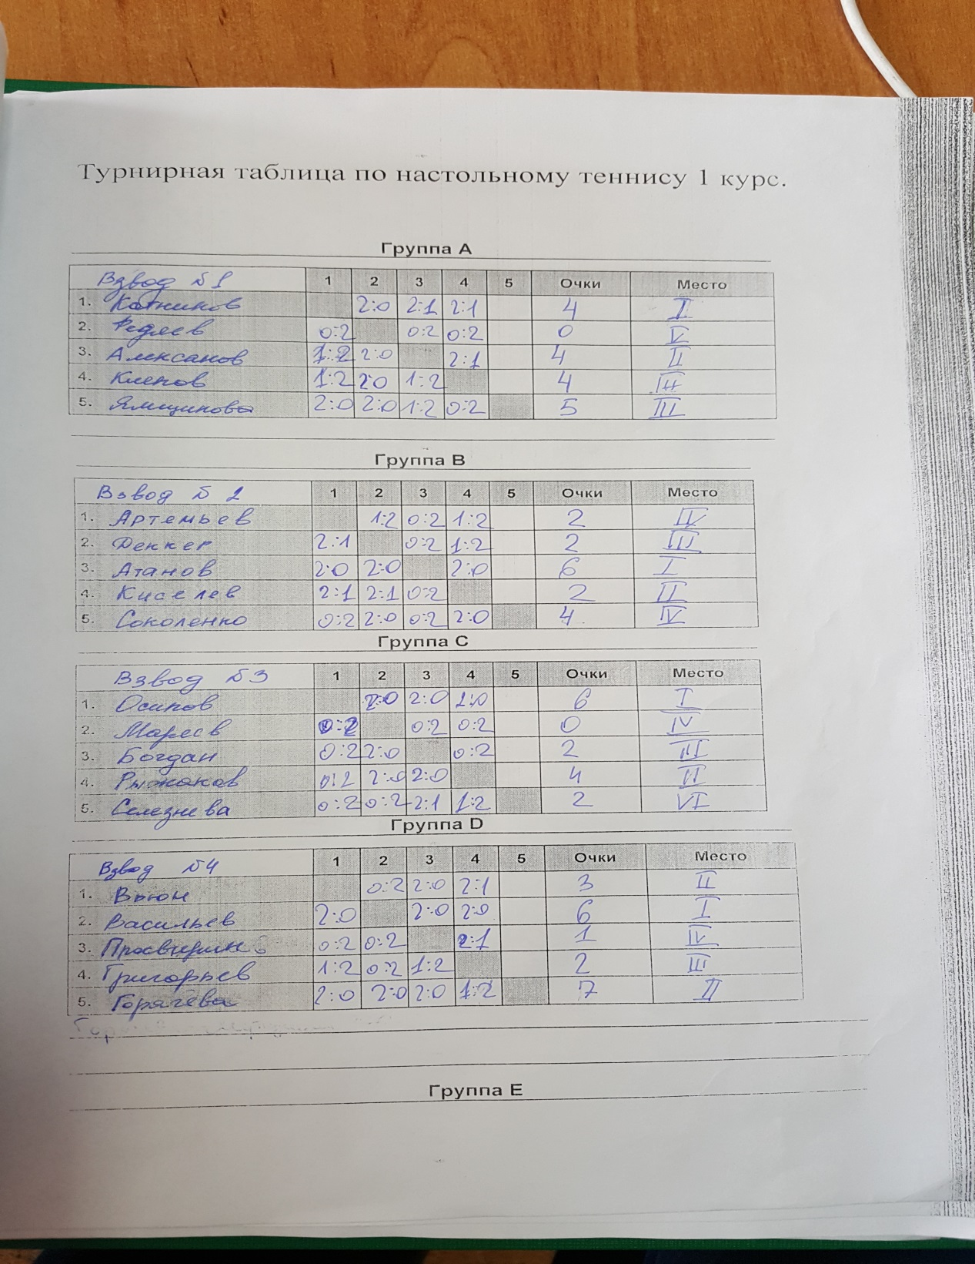

Приложение №2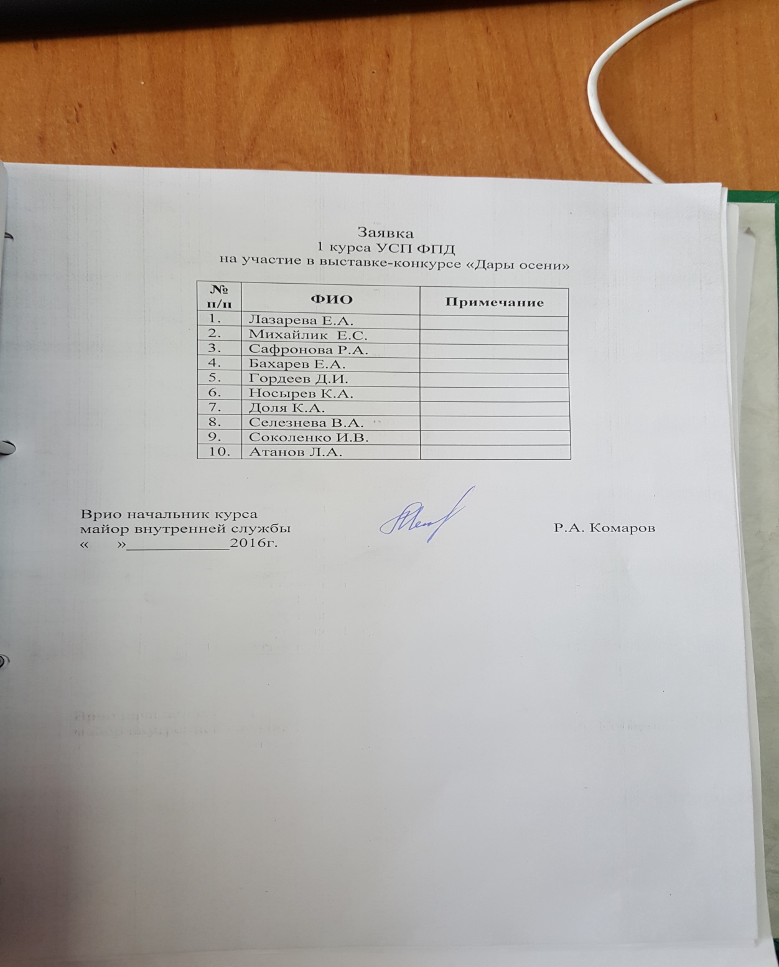

Приложение №3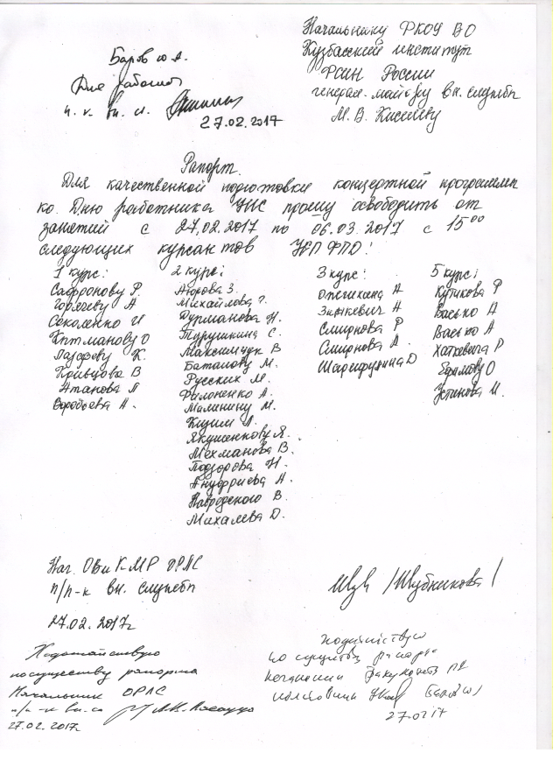

Приложение 6
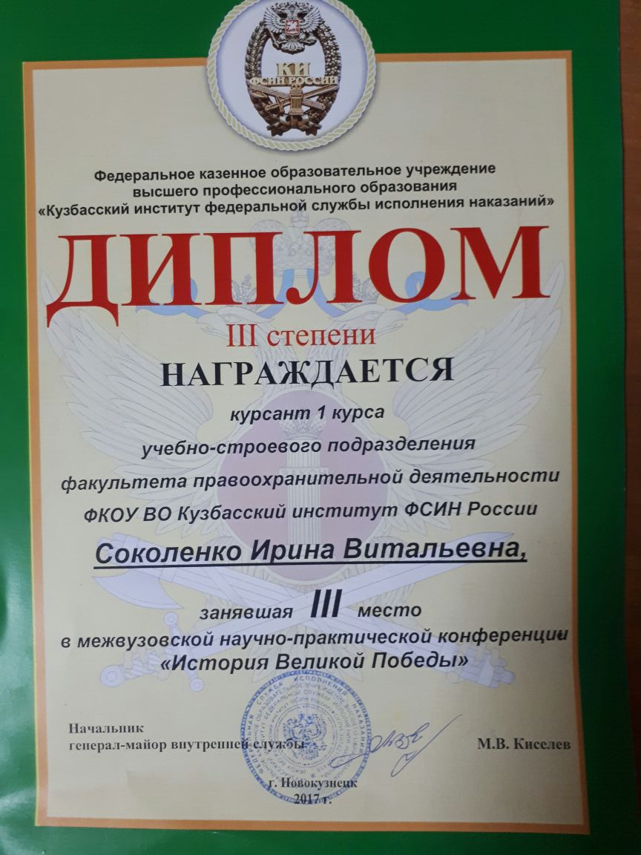

Приложение № 7
